ROMÂNIA
CONSILIUL JUDEȚEAN Anexă
JUDEȚUL VRANCEA la Hotărârea nr. 137 din 29.06.2026

Terenul în suprafață de 32.553 mp, identificat în CF 52851 și CF 53857 care se preia din domeniul public al Orașului Panciu în domeniul public al județului Vrancea
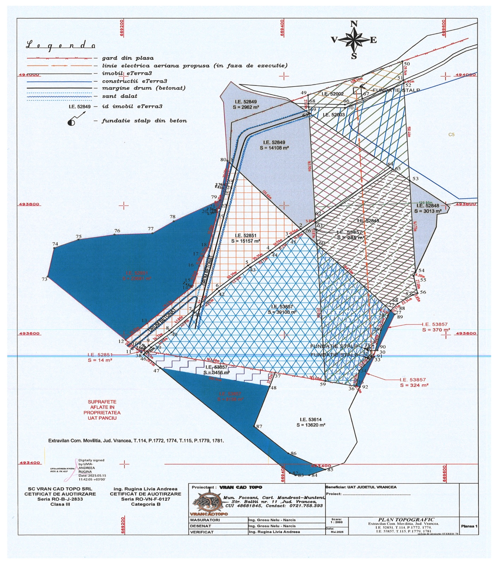

Nr. crt. | Carte Funciară | Categorie de folosință |  | Suprafața (mp) | Tarla | Parcelă
1 | 52851 | pășune |  | 23.688 | 114 | 1772/1774
2 | 52851 | pășune |  | 14 | 114 | 1772/1773
3 | 53857 | pășune |  | 8.158 | 115 | 1779/1781
4 | 53857 | pășune |  | 369 | 115 | 1779/1781
5 | 53857 | pășune |  | 324 | 115 | 1779/1781
TOTAL |  |  | 32.553
Președintele
Consiliului Județean Vrancea
Nicușor HALICI
Contrasemnează,
Secretar general al județului
Raluca Dan

